 | Name: | Klasse: | Datum: |  | KV XXX
Schreibe zu deinem Winterbild einen Sachtext für unser Winterbuch!

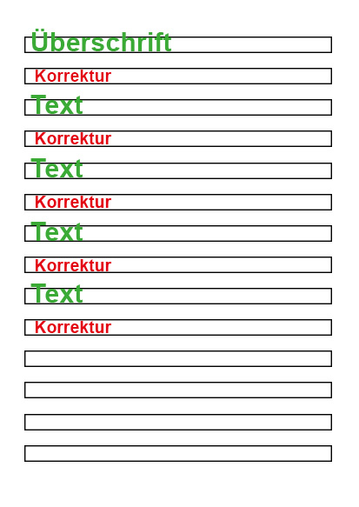
SCHREIBE
- in der Gegenwart (Präsens)
- klar und verständlich
NUTZE
- Fachbegriffe (Niederschlag,
Bewölkung, Temperatur...)
VERMEIDE
- langweilige Verben, wie z. B.
machen, tun, müssen

FINDE
- eine erklärende Überschrift
für deinen Text

